Programas de educación postsecundaria de Carolina del Norte para adultos jóvenes con I/DD
Septiembre 2022
El Instituto de Carolina para Discapacidades del Desarrollo y la Alianza de Educación Postsecundaria de Carolina del Norte 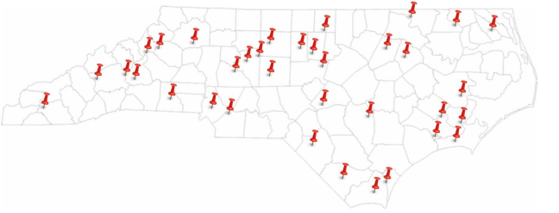

https://www.cidd.unc.edu/psea/

Programas universitarios en el oeste de Carolina del Norte
Universidad y programas | Descripción | Número de  Estudiantes por año | Oportunidad de Pasantía | Certificado o premio | Información de contacto | Programa  Sitio web

Appalachian State University  Académicos con Diversas habilidades (2 años) | Para estudiantes con DI: cursos completamente integradores relacionados con intereses personales y profesionales y aprendizaje-servicio  oportunidades | 20 | X | X | Dr. Susan Hedges sdap@appstate.edu | https://sdap.appstate.edu/
Western Carolina  University  UP (2 años) | Para estudiantes con DI: experiencia totalmente integrada en el desarrollo de habilidades en desarrollo personal, participación comunitaria, preparación vocacional, actividades sociales.  participación y aprendizaje, y auditoría de cursos | 12 | X | X | Kelly Kelley  kkelley@wcu.edu | https://www.wcu.edu/learn/depa rtments-s colleges/ceap/stl /special education  programs/univer sity-participant up program/index.aspx

Programas de colegios comunitarios en el oeste de Carolina del Norte
Colegio Comunitario y  Nombre del programa | Descripción | Número de  Estudiantes por año | Oportunidad de Pasantía | Certificado o Premio | Información de Contacto | Sitio web del programa

Asheville Buncombe Technical Community College Educación Básica de Adultos  Fundamentos (a su propio ritmo) | Para estudiantes con TEA, ID, DD, TBI, CP y más: lectura y escritura, matemáticas y finanzas personales, ciencias y estudios sociales, tecnología informática, educación cívica y habilidades para la vida independiente, habilidades laborales y  salud y Bienestar | no restringido |  |  | Dr. Barbara Fedock barbarafedock@ abtech.edu | https://abtech.ed u/programs/adult-ed/adult-basic  education-abe foundations
Asheville Buncombe Technical Community College: Línea de carrera  (5 meses) | Para estudiantes con TEA, ID y DD: programa de aprendizaje centrado en el desarrollo de habilidades en el lugar de trabajo.  profesionalismo y  formación específica para la carrera | 8-10 |  |  | Todd Barbee todddbarbee@ab tech.edu | https://abtech.ed u/programs/adult  education/adult basic-education  abe  foundations/career -pipeline
Haywood  Community College  Carrera Universitaria  (2 años) | Para estudiantes con ID y/o DD: lectura, matemáticas y  Habilidades informáticas y práctica práctica.  experiencia dentro de un  programa de estudio específico | no restringido |  |  | Jessica  Honeycutt  jhoneycutt@hay wood.edu | https://old.hayw ood.edu/instruct ion/college-and career  readiness/career -college

Programas de colegios comunitarios en el oeste de Carolina del Norte
Colegio Comunitario y  Nombre del programa | Descripción | Número de  Estudiantes por año | Oportunidad de Pasantía | Certificado o Premio | Información de Contacto | Sitio web del programa

Mayland  Community College  Academia de Habilidades para la Vida y Habilidades Laborales  (Ritmo propio) | Para estudiantes con TEA, ID, DD y TBI:  desarrollar habilidades para la vida independiente y la fuerza laboral, establecer conexiones con empleadores locales, dominar tareas laborales específicas y desarrollar un portafolio de entrevistas | 30 |  |  | lifeskills@mayla nd.edu | https://www.ma yland.edu/contin uing  education/pre  college-ged  esl/work-skills academy/

Wilkes Community College  Paso de carrera  (Ritmo propio) | Para estudiantes con TEA, ID, DD, TBI, CP y más: académicos básicos, artes liberales, habilidades de empleabilidad, preparación para el lugar de trabajo y habilidades informáticas, concluyendo con capacitación práctica para una carrera profesional elegida (por ejemplo, culinaria) | no restringido |  |  | Kimberly Critzer  kmcritzer816@w ilkescc.edu | https://www.wil kescc.edu/ccr/

Consulte este sitio web para conocer más programas en Carolina del Norte:https://www.cidd.unc.edu/psea/

